KẾT NỐI DÂY
ĐỎ: 12VDC
ĐEN: GND
XANH , VÀNG : TÍN HIỆU TÁC ĐỘNG
CHỌN KIỂU TÍN HIỆU TÁC ĐỘNG: TÁCH VỎ HỘP RA
NC (THƯỜNG ĐÓNG) : J2 TRÁI , J3 TRÁI
NO (THƯỜNG HỞ) : J2 PHẢI, J3 TRÁI
ĐIỆN 12V (VÀNG +, XANH -) : J2 TRÁI , J3 PHẢI
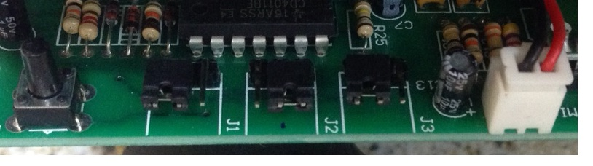
VÀO LẬP TRÌNH
P -> 911 -> ENTER
THOÁT NHẤN ENTER
CÀI ĐẶT SỐ ĐIỆN THOẠI
E 1 –> NHẬP SỐ ĐIỆN THOẠI -> ENTER
E 2 –> NHẬP SỐ ĐIỆN THOẠI -> ENTER
E 3 –> NHẬP SỐ ĐIỆN THOẠI -> ENTER
E 4 –> NHẬP SỐ ĐIỆN THOẠI -> ENTER
GHI ÂM (PHÁT RA KHI GỌI ĐIỆN)
1 -> NÓI ĐỂ GHI ÂM -> 20 GIÂY TỰ KẾT THÚC
NGHE LẠI LỜI GHI ÂM
3 -> 2 -> PHÁT LỜI GHI ÂM (20 GIÂY)
CÀI SỐ LẦN GỌI
5 -> 0 -> ENTER ( GỌI VÒNG TRÒN 3 LẦN , CÓ THỀ CANCEL BẰNG CÁCH NHẤN 911)
5-> 1 -> ENTER ( GỌI VÒNG TRÒN 1 LẦN , CÓ THỀ CANCEL BẰNG CÁCH NHẤN 911)
5-> 2 -> ENTER ( GỌI ĐẾN KHI NGỪNG TÁC DÔNG ĐẦU VÀO)

